荒船山西部の火山砕屑岩の特徴および分布に関する研究
令和４年度高校生学芸員
群馬県立吾妻中央高校 １年 岡村 竜之介
１ はじめに
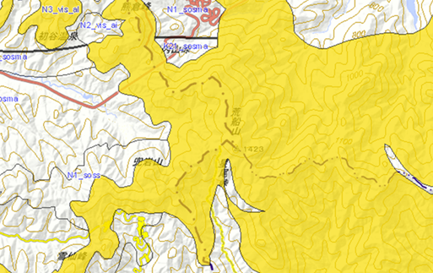
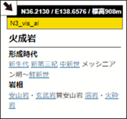
群馬県と長野県の県境に位置する荒船山は登山愛好家に人気の山で、山頂はテーブル状になっていて、その先には急な崖がある。この周辺の岩石分布がどうなっているか調べてみたいと思い、この部分を日本シームレス地図で見てみた。すると、地図上では図１のように一色で塗られていて、火山岩の層が広く分布されていることが示されている。荒船山周辺の地質図は、溶岩および火砕岩が同じ凡例で示されており、溶岩の噴出場や火山活動に伴う火砕流の分布がはっきりしていない（産総研地質調査総合センター，2022）。そこで、この不明な部分を少しでも明らかにできれば、この周辺の岩石の分布を始め、様々なことに有効であると考えて実際に調査をしてみることとした。
図１ 周辺の火山岩の分布のようす

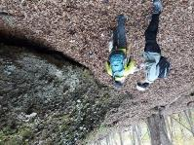
２ 調査方法
図２ 露頭の観察の様子
以下のような手順により、調査を試みた。
- 現地調査
荒船不動から星尾峠に向けて登山道沿いに進みながら図２のように露頭の様子を観察した。そして、帰路につく際に特に目立った2種類の岩石を採取した。
- 岩石の観察
採取した岩石を半分に切断し、断面の様子を観察した。岩石の切断時に崩れてしまわないように、超低粘度エボキシ樹脂E205を使用して、岩石をコーティングした上で、岩石を切断した。
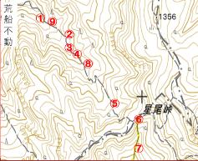
図３ 岩石を採取した場所
３ 結果
- 現地調査
登山道沿いには、数カ所露頭がむき出しになっているところがあった。その中の特徴的なものとして淡緑色の岩石、優黒色の岩石が複数箇所見られたことが印象的であった。その2種類を主に、図３の場所で岩石を採取した。

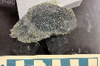
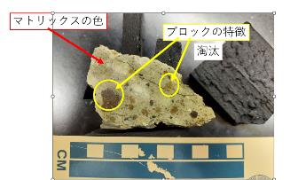
- 岩石の観察
図４ 岩石の特徴の捉え方
採取したもののうち、淡緑色のものと優黒色のものについて、図４のように切断した断面図に見られる特徴や含まれる礫の長径、色に着目し、観察を行った。特に今回はトリックスの色、ブロックの特徴、淘汰をしらべた。
採取した岩石をそれぞれ分析したものが以下の図のようになる。

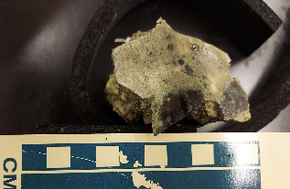
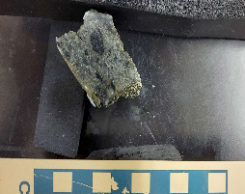
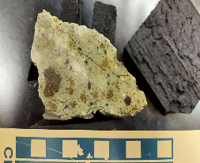

② 淡緑色凝灰角礫岩 ③－１ 優黒色凝灰角礫岩 ③－２ 淡緑色凝灰角礫岩
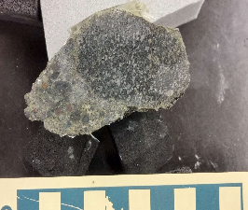
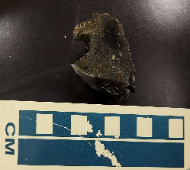
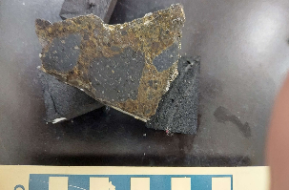

④ 優黒色凝灰角礫岩 ⑤ 優黒色凝灰角礫岩 ⑧ 優黒色凝灰角礫岩
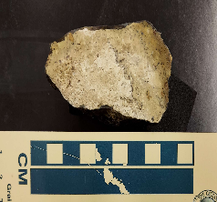

⑨ 淡緑色凝灰角礫岩
図５ 岩石の断面の様子（写真）

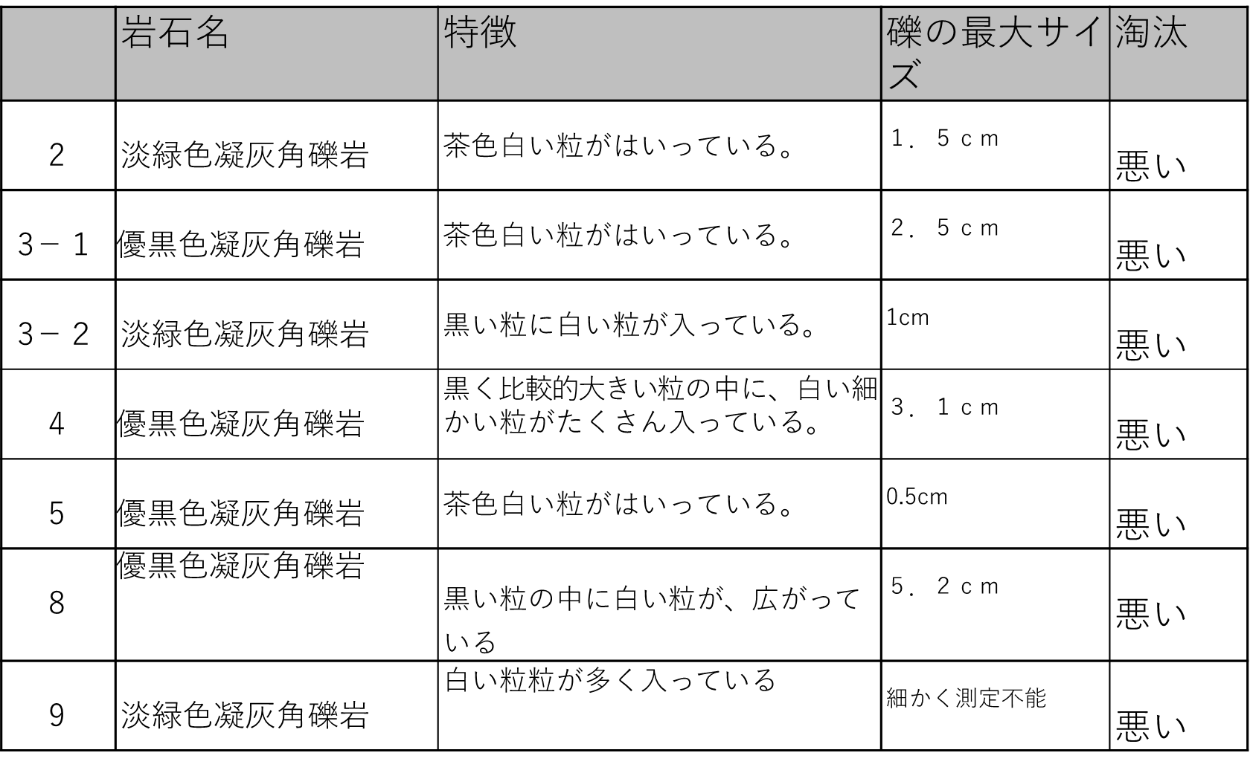
調べた特徴を表１のようにまとめてみた。
表１ 採取した岩石の特徴をまとめた表

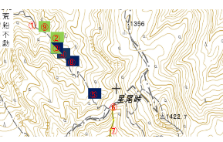
表１の表を見てみると、淡緑色凝灰角礫岩、優黒色凝灰角礫岩それぞれに似た特徴が見られ、同様の岩石ではないかと推測できる。そこで、淡緑色凝灰角礫岩を採取した場所を緑色、優黒色各礫岩を採取した部分を紫色に印をつけてみると、図６のようになった。上層部には優黒色角礫岩が、下層部には淡緑色凝灰角礫岩が見られ、２つの火山岩の分布がみられた。
図６ 淡緑色と優黒色の角礫岩の分布

４ 考察
淡緑色凝灰角礫岩と優黒色凝灰角礫岩の２種類の岩石が見られたことから、日本シームレス地質図で１色にされているところは、最低でも三色に区分できるのではないかと推測される。まず、２種類の岩石については、顕微鏡等をもちいて細かく調べることで同じ岩石なのか、別の角度からも確認していきたい。また、今回の調査した登山道のルートと垂直の方向にある沢等に沿ってフィールドワークすることで淡緑色凝灰角礫岩や優黒色凝灰角礫岩の分布について調べていきたいと考えている。

５ 終わりに
高校生学芸員の活動をとおして、1年支えてくださった群馬県自然史博物館の菅原先生をはじめ近くで見守ってくださった学校の先生、保護者の方々にこの場をお借りして深くお礼申し上げます。ありがとうございました。

６ 引用文献
・産総研地質調査総合センター（2022）20万分の1日本シームレス地質図V2．
https://gbank.gsj.jp/seamless/v2/viewer/?center=36.2038%2C138.6432&z=13&selector=16243459&target=cursor

